_____________________

(Data)
Către Instituția Publică „Agenţia pentru
Dezvoltarea şi Modernizarea Agriculturii” (ADMA)

De la:
Denumirea solicitantului:
IDNP / Codul fiscal:
Adresa juridică a agentului economic:
Adresa subdiviziunii de amplasare a echipamentului pentru transformarea digitală a agriculturii și numărul cadastral al adresei unde se va instala, păstra bunul pe perioada contractului de vânzare-cumpărare în rate și după, caz numărul de înregistrare/identificare a utilajului pe care se va amplasa echipamentul:
IBAN (MDL):
Denumirea băncii:
Cod bancar:
Telefon de contact:
E-mail:

C E R E R E
privind evaluarea propunerii inițiale de finanțare a echipamentului pentru transformarea digitală a agriculturii
Solicit procurarea cu achitarea prețului în rate, prin intermediul ADMA a echipamentului pentru transformarea digitală a agriculturii, conform ofertei/ofertelor negociate direct cu furnizorul, după cum urmează:
Nr.d/o | Denumirea furnizorului | Echipamentul pentru transformarea digitală a agriculturii | Prețul echipamentului conform ofertei în lei fără TVA

În cazul acceptării prezentei cereri spre finanțare, comunicăm că ne obligăm să achităm avansul în mărime de 50 % din valoarea de vânzare a echipamentului/ echipamentelor solicitate, în baza antecontractului ce va fi semnat între prezentul solicitant și ADMA, iar pe parcursul a 24 de luni de la încheierea viitorului contract de vânzare-cumpărare în rate, ne obligăm să achităm anual câte 25 % din valoarea de vânzare a echipamentelor solicitate.

________________________ _________________ _______________________
(funcţia deţinută) (semnătura*, ștampila) (numele şi prenumele)

*Semnătura va corespunde cu semnătura indicată în actul de identitate
La prezenta cerere anexez următoarele documente:
Informații despre Solicitant:
Copiile extrasului (cu o vechime nu mai mare de 6 luni) din Registrul de evidenţă al gospodăriilor țărăneşti, eliberat de primăria din localitate, certificatul de înregistrare, fişa de înregistrare şi declaraţia de constituire a gospodăriilor țărăneşti (Aceste acte se prezintă doar de către solicitantul Gospodărie Țărănească).
Copia autentificată a buletinului de identitate a conducătorului persoanei juridice sau a persoanei fizice – întreprinzător individual, gospodărie țărănească .
Oferta comercială (propunerea furnizorului de echipament pentru transformarea digitală a agriculturii adresată ADMA, care conține toate clauzele esențiale ale viitorului contract şi anume: clauzele sunt în limba română, prețul exprimat în lei moldovenești fără TVA, termenul de valabilitate a ofertei, ziua eliberării ofertei, perioada de garanție oferită, semnătura persoanei împuternicite a furnizorului cu dreptul de semnătură a acestei categorii de acte. Oferta trebuie să fie fermă, univocă, serioasă şi completă), cu excepția cererii de cumpărare în rate a echipamentului pentru transformarea digitală a agriculturii proprietate a ADMA. Întreprinderile agricole care intenționează să aplice pentru suport nerambursabil din partea Proiectului Tehnologiile Viitorului finanțat de USAID și Suedia vor prezenta suplimentar încă două oferte comerciale valide către Proiectul Tehnologiile Viitorului, ca parte a aplicației de suport nerambursabil.
Copia de pe situaţiile financiare pe anul precedent celui de gestiune, pentru persoanele juridice, cu excepţia producătorilor agricoli înfiinţaţi în anul depunerii cererii, avizat în modul stabilit de către serviciile publice desconcentrate ale Biroului Naţional de Statistică, iar în cazul persoanelor fizice (întreprinderi individuale și/sau Gospodării Țărănești) – darea de seamă unificată (formularul UNIF 18/VEN 12), cu excepţia producătorilor agricoli înfiinţaţi în anul depunerii cererii. În cazul în care solicitantul a înregistrat pierderi în anul precedent de gestiune, acesta va prezenta la solicitarea Agenției, lista datoriilor. Solicitantul creat în anul depunerii cererii sau care nu a realizat activitate economică pe parcursul anului precedent de gestiune va completa un plan de afacere.
Planul de afaceri ((în cazul Întreprinderilor agricole nou-create/ în cazul Întreprinderilor agricole care au înregistrat pierderi în anul precedent de gestiune sau pentru alte cazuri la solicitarea Comisiei de evaluare a cererilor).
Copia actului care atestă dreptul de proprietate/sau alt drept real al solicitantului asupra imobilului, terenului sau a mobilului unde urmează să fie amplasat echipamentul pentru transformarea digitală a agriculturii
Declarația pe propria răspundere privind veridicitatea informațiilor și a documentelor prezentate
Lista datoriilor pe termen lung și termen scurt, inclusiv ajunse la termen
Consimțământul subiectului de date cu caracter personal (reprezentantul solicitantului)
Procura reprezentantului solicitantului împuternicit (după caz):
1. în cazul reprezentantului împuternicit care deține calitatea de salariat al solicitantului se prezintă procura valabilă eliberată de către solicitant, copia ordinului de angajare și copia buletinului de identitate;
2. în cazul reprezentantului împuternicit care nu deține calitatea de salariat al solicitantului se prezintă procura notarială valabilă.

Sunt interesat de a accesa componenta de grant, oferită prin intermediul Proiectului Tehnologiile Viitorului (FTA) finanțat de USAID și Guvernul Suediei.  * (Condițiile de eligibilitate și procedura de aplicare pentru grant se publică de Proiectul FTA).  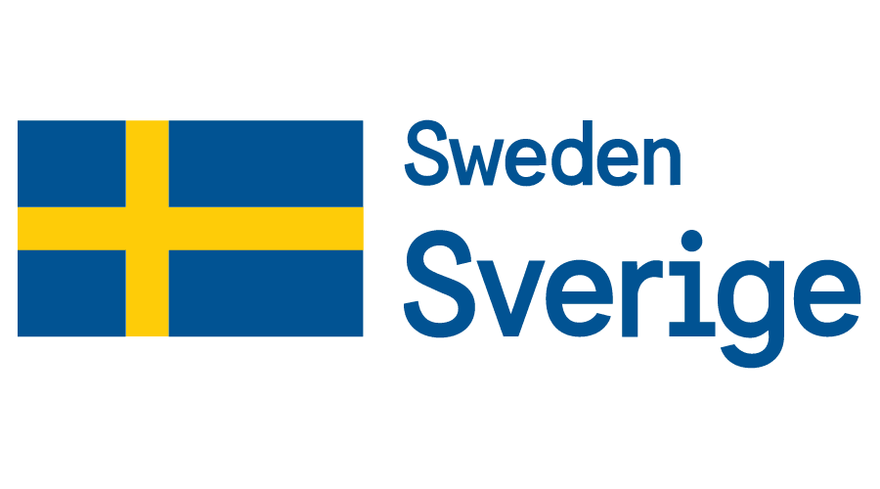   | DA
 | NU

________________________ _________________ _______________________
(funcţia deţinută) (semnătura*, ștampila) (numele şi prenumele)

*Semnătura va corespunde cu semnătura indicată în actul de identitate

